辽宁省医用耗材网上采购平台

配送企业
操作手册

目 录

欢迎使用辽宁省医用耗材网上采购平台 3
企业操作指南 4
1.1 用户登录 4
1.2 交易目录公布 5
1.2.1 交易目录查询 5
1.3 配送关系管理 5
1.3.1 建立配送关系 5
1.3.2 解除配送关系 6
1.4 快捷图标 7

欢迎使用辽宁省医用耗材网上采购平台
感谢您使用辽宁省医用耗材网上采购平台！
产品用户手册包含了所有当您在使用辽宁省医用耗材网上采购平台软件时所用到的信息。用于演示的数据，图片等全部是模拟数据只用于此演示文稿，无任何其他用途。
本用户手册包含了配送企业用户的操作指南，用户手册具体描述了辽宁省医用耗材网上采购平台的主要功能。

企业操作指南

1.1 用户登录
登录“辽宁省药品和医用耗材集中采购网”，地址：https://www.lnypcg.com.cn/，如图1.1-1；点击右侧 “进入医用耗材采购平台”链接进入系统登录页面，如图1.1-2所示：
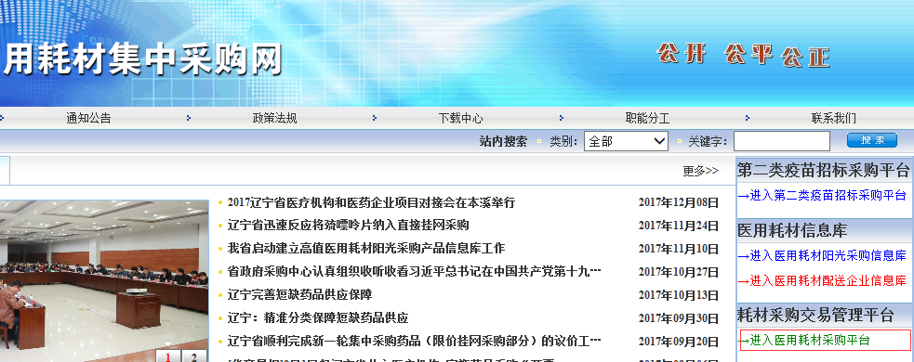
图1.1-1
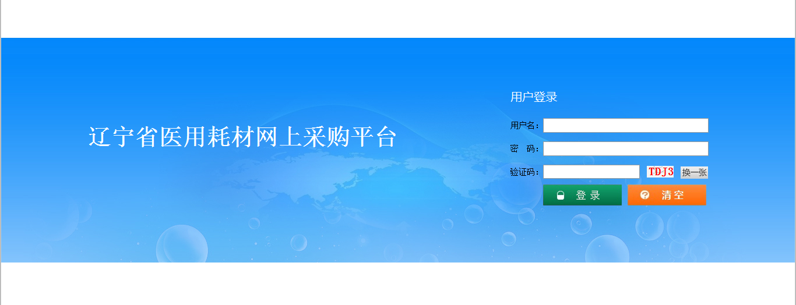
图1.1-2
在登录框中输入用户名称、用户密码、验证码，输入完成后，点击【登录】，系统对用户名及密码进行确认后用户即可进入系统。

1.2 交易目录公布

1.2.1 交易目录查询
打开【交易目录公布】菜单，点击【交易目录查询】的链接，可以看到所有耗材目录，如图1.2-1所示：
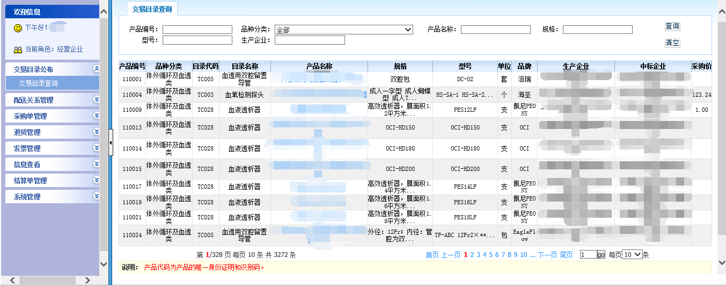

图1.2-1

1.3 配送关系管理

1.3.1 建立配送关系
打开【配送关系管理】菜单，点击【配送耗材列表】的链接，可以查看生产企业勾选的配送关系目录。 如图1.3-1-1所示：
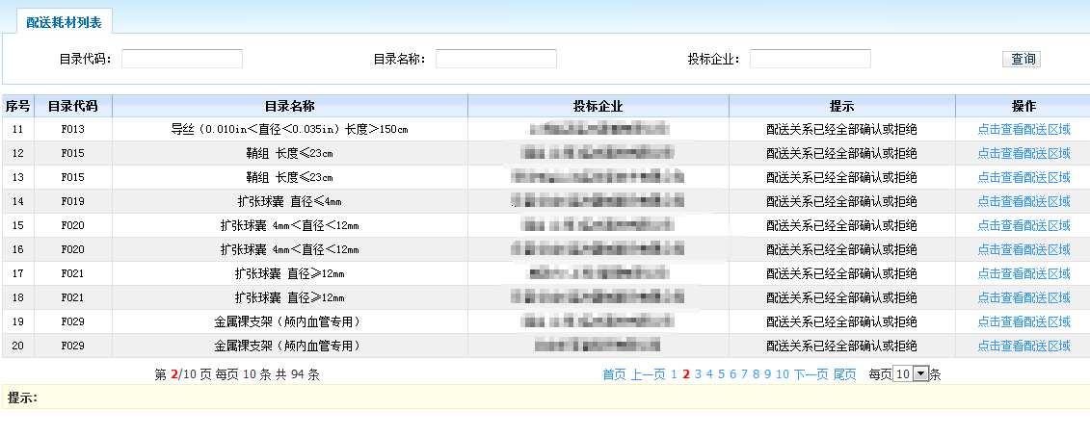
图1.3-1-1
点击“点击查看配送区域”按钮进入配送企业确认配送关系页面。如图1.3-1-2所示：
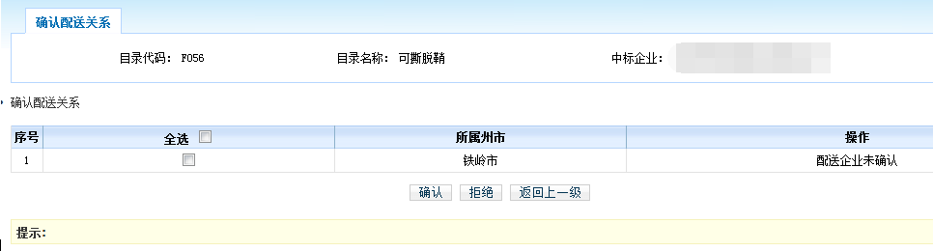
图1.3-1-2
配送企业需先勾选相关配送关系，然后点击确认或拒绝按钮完成操作。

1.3.2 解除配送关系
打开【配送关系管理】菜单，点击【解除配送关系】的链接进入企业解除配送关系页面，如图1.3.2-1所示：
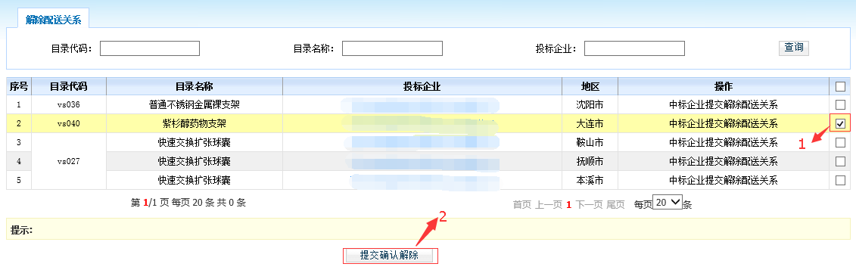图1.3.2-1
先勾选要解除的配送关系，如图1.3.2-1所示的箭头1；确认无误点击该页面底部【提交确认解除】按钮，如图1.3.2-1所示的箭头2。提交成功后配送关系正式解除。

1.4 快捷图标
- 查看提示信息
当用户登录成功后，屏幕右下角会弹出如图所示的系统提示窗口。窗口中提示了用户有待处理的信息条目，用户可以单击红色条目进入相应的页面进行处理操作。
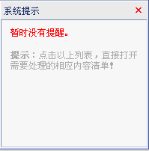
当用户不慎关闭此窗口或窗口自动消失，可以点击屏幕右上方的图标，此窗口将再次显示。

2、退出系统：当前用户登录退出系统操作。可点击系统右上角图标退出。

